**MARTES 14 DE JULIO CIENCIAS NATURALES**

**ESTADO DE LOS MATERIALES**

LOS MATERIALES SE PUEDEN ENCONTRAR DE TRES MANERAS MUY DISTINTAS .SE LOS DENOMINA COMO ESTADOS: LÍQUIDO, SÓLIDO Y GASEOSO. ACÁ PODÉS VER BIEN LOS EJEMPLOS DE CADA UNO.

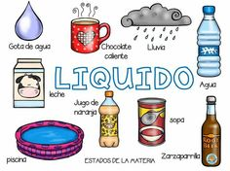 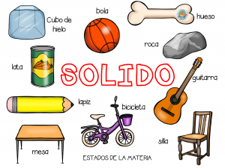

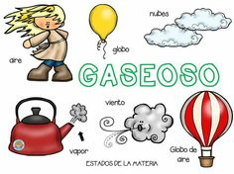

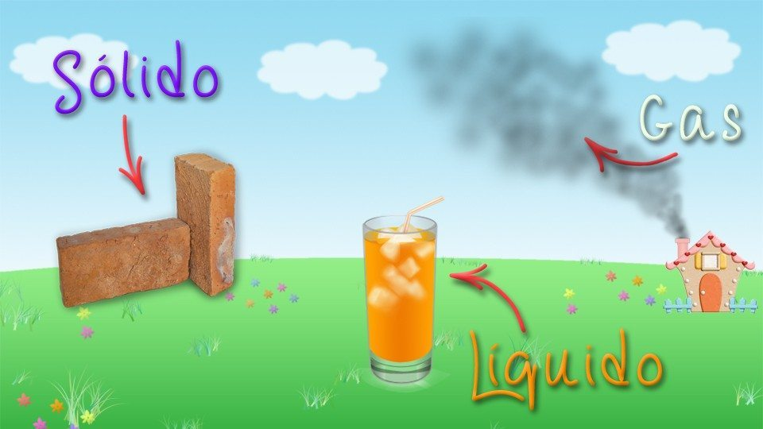

1-LEÉ DEL LIBRO KIMBO 3 LA PÁGINA 156 LOS MATERIALES CAMBIAN.

2-MIRÁ CON MUCHA ATENCIÓN LAS IMÁGENES Y ANALIZÁ LAS SITUACIONES PARA PODER RESPONDER ADECUADAMENTE. PENSÁ MOMENTOS DE TU VIDA COTIDIANA EN LAS QUE OCURREN ESTAS COSAS, VAS A DARTE CUENTA QUE LAS REALIZÁS CASI SIEMPRE.

3-UN VIDEO PARA REFRESCAR LA MEMORIA CON ESTOS TÉRMINOS NUEVOS QUE HAY QUE INCORPORAR.

<https://www.youtube.com/watch?v=fxDKpEYAoSE>

**PRÁCTICAS DEL LENGUAJE**

OBSERVÁ ESTAS HISTORIETAS:

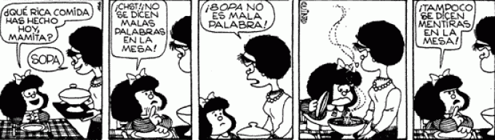

**CONTAME:**

.COMIDA QUE NO LE GUSTA A MAFALDA___________________

.COMIDA QUE LE ENCANTA A GARFIELD_____________________

1. ¿QUÉ DIFERENCIAS HAY ENTRE LAS DOS COMIDAS?

**LASAÑA SOPA**

1. ¿CUÁL DE LAS DOS TE GUSTA MÁS?

____________________________

1. REALIZÁ UNA HISTORIETA CON DIBUJOS DE TU COMIDA FAVORITA.

.MEZCLÁ MUCHOS INGREDIENTES QUE PUEDEN SER SÓLIDOS O LÍQUIDOS.

.LUEGO CONTAME CON TUS PALABRAS COMO LA PREPARÁS.

1. REALIZÁ LA PÁGINA 62 DEL LIBRO.

**MATEMÁTICAS**

**NÚMEROS Y APROXIMACIONES**

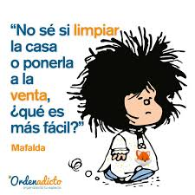

1) OBSERVÁ LA SIGUIENTE IMAGEN:

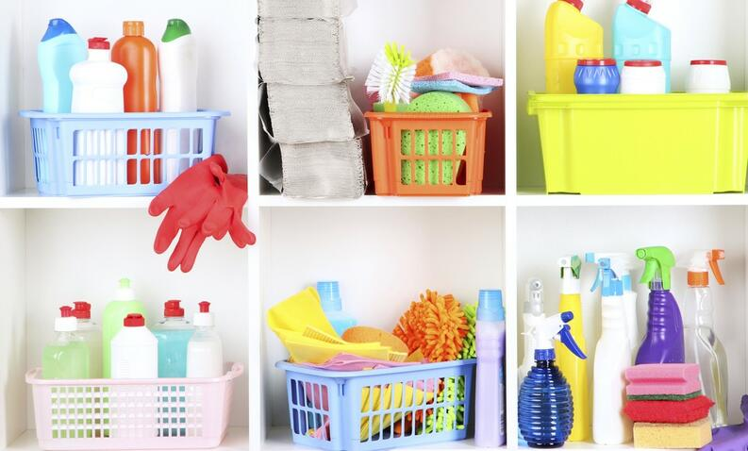

**PENSÁ Y APROXIMATE**:

a) ¿Cuántos productos LÍQUIDOS observás aproximadamente en la foto? ¿Y SÓLIDOS?

b) ¿Cuántos creés que sirven para la limpieza del baño? ¿Y de la cocina?

c) En este cuadrito se mezclaron algunos cálculos. Redondeá con el mismo color los cálculos y resultados correctos.

345-280= 3.198

658-342=

65 2.961

316 533x6=

423x7=

d) Realizá los puntos 1,2 y 3 de la página 216 del libro, capítulo 3.